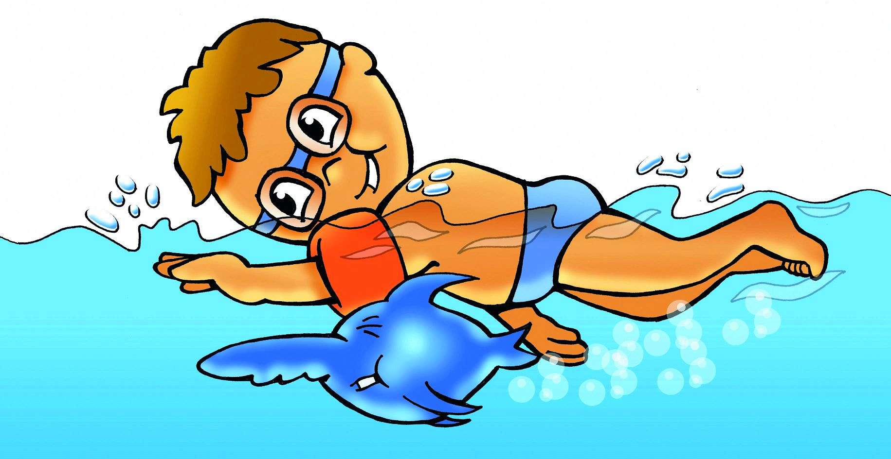
Man- rakenne

Was macht man im Sommer?
- Im Sommer schwimmt man viel.

- VASTAA SUOMEN PASSIIVIA= TEKIJÄ TUNTEMATON
- TAIVUTA VERBI YKSIKÖN 3. PERSOONASSA
- mies = der Mann

